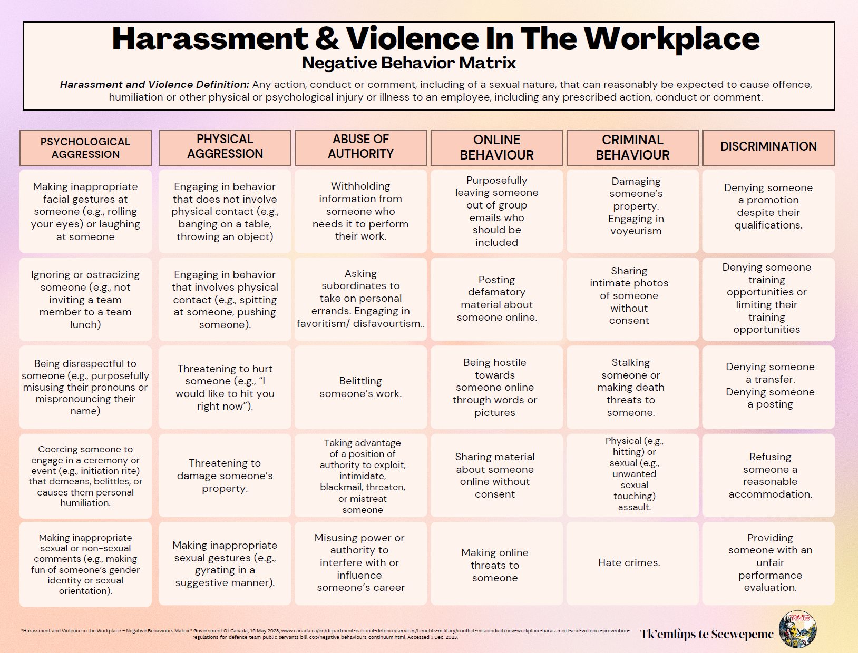

Harcèlement et violence sur le lieu de travail

Grille des comportements négatifs
Définition du harcèlement et de la violence : Tout acte, comportement ou propos, notamment de nature sexuelle, qui pourrait vraisemblablement offenser ou humilier un·e employé·e ou lui causer toute autre blessure ou maladie, physique ou psychologique, y compris tout acte, comportement ou propos réglementaire.
AGRESSION PSYCHOLOGIQUE | AGRESSION PHYSIQUE | ABUS DE POUVOIR | COMPORTEMENT EN LIGNE | COMPORTEMENT CRIMINEL | DISCRIMINATION
Faire des expressions faciales déplacées à quelqu’un (par exemple, rouler les yeux) ou rire de quelqu’un. | Adopter un comportement qui n’implique pas de contact physique (par exemple, taper sur une table, lancer un objet). | Retenir des informations de quelqu’un qui en a besoin pour son travail. | Laisser volontairement de côté une personne qui devrait être incluse dans les courriels de groupe. | Endommager la propriété de quelqu’un. Se livrer au voyeurisme. | Refuser à quelqu’un une promotion malgré ses qualifications.
Ignorer ou ostraciser quelqu’un (par exemple, ne pas inviter un·e membre de l’équipe à un déjeuner d’équipe). | Adopter un comportement qui implique un contact physique (par exemple, cracher sur une personne ou la pousser). | Demander à ses subordonné·e·s de faire des courses personnelles. Faire preuve de favoritisme ou de défavoritisme. | Publier des informations diffamatoires sur quelqu’un en ligne. | Partager des photos intimes d’une personne sans son consentement. | Refuser à quelqu’un des possibilités de formation ou limiter ses possibilités de formation.
Manquer de respect à quelqu’un (par exemple, en utilisant délibérément ses mauvais pronoms ou en prononçant mal son nom). | Menacer de blesser quelqu’un (par exemple : « J’aimerais te frapper en ce moment »). | Déprécier le travail d’une personne. | Se montrer hostile envers quelqu’un en ligne par des mots ou des images. | Traquer quelqu’un ou lui proférer des menaces de mort. | Refuser à quelqu’un une mutation. Refuser à quelqu’un une affectation.
Contraindre une personne à participer à une cérémonie ou à une activité (par exemple, un rite d’initiation) qui l’avilit, la rabaisse ou l’humilie. | Menacer d’endommager les biens de quelqu’un. | Profiter d’une situation d’autorité pour exploiter, intimider, menacer ou maltraiter quelqu’un, ainsi que faire du chantage. | Partager des informations sur quelqu’un en ligne sans son consentement. | Agressions physiques (par exemple, coups) ou sexuelles (par exemple, attouchements sexuels non désirés). | Refuser à quelqu’un une mesure d’adaptation raisonnable.
Faire des commentaires sexuels ou non sexuels inappropriés (par exemple, se moquer de l’identité ou de l’orientation sexuelle d’une personne). | Faire des gestes sexuels inappropriés (par exemple, tournoyer de manière suggestive). | Abuser de son pouvoir ou de son autorité pour interférer avec la carrière d’une personne ou l’influencer. | Menacer quelqu’un en ligne. | Crimes haineux. | Fournir à quelqu’un une évaluation injuste de sa performance au travail.
Harcèlement et violence sur le lieu de travail — matrice des comportements négatifs, 10 mai 2023, https://www.canada.ca/fr/ministere-defense-nationale/services/avantages-militaires/conflits-inconduite/nouveau-reglement-sur-la-prevention-du-harcelement-et-de-la-violence-dans-le-lieu-de-travail-projet-de-loi-c65/continuum-des-comportements-negatifs.html. Page consultée le 1er décembre 2023.

